Naam:
Klas:

Werkblaadje Les 24:
Egypte, een goedgeorganiseerd rijk
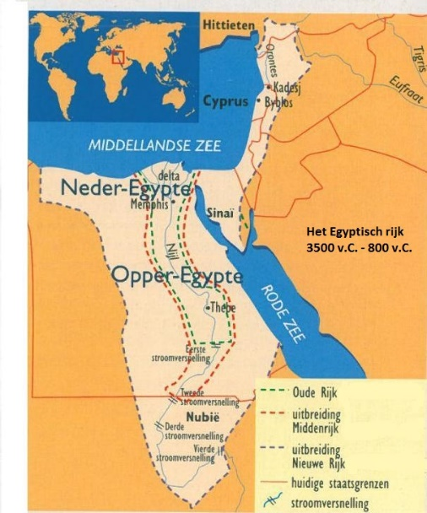
- Situering in tijd en ruimte
- In welke tijdsperiode kunnen we het oude Egypte situeren?
……………………………....
- Van wanneer tot wanneer loopt deze tijdsperiodes?
……………………………….
- In welk werelddeel ligt Egypte?
…………………………………

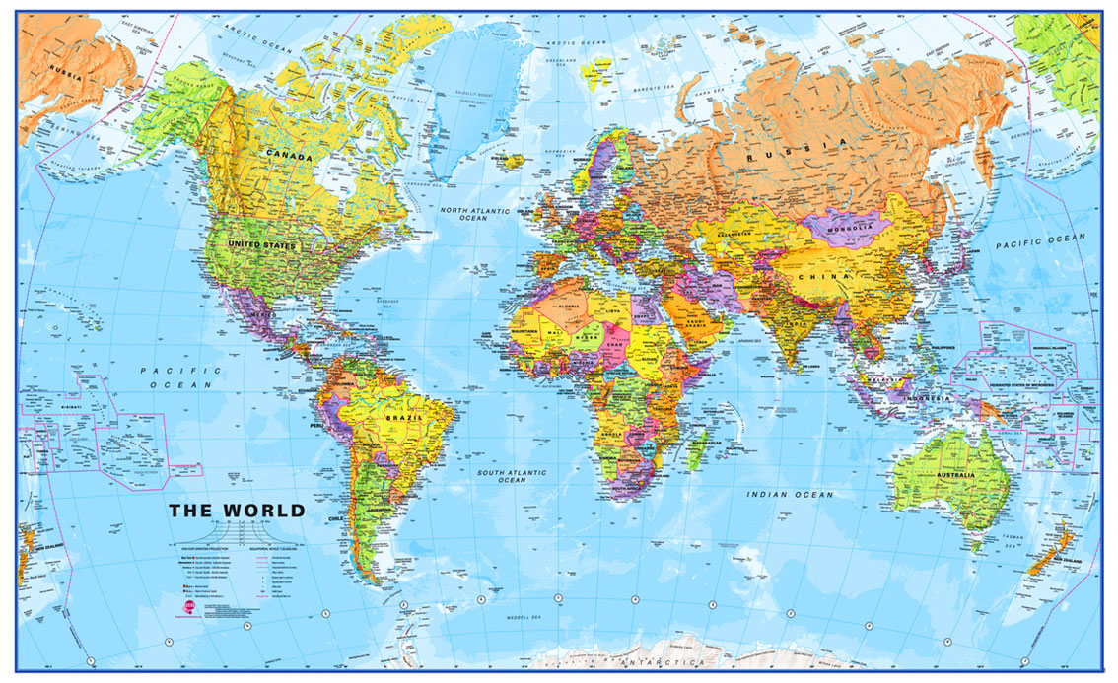
…
Pre- historie
- -Hoofd van het bestuur
- Wie stond er aan het hoofd van het Egyptische bestuur?
…………………………………………………..

- Hoe keken de Egyptenaren naar hun farao?
…………………………………………………..
- Bestuurde de farao het rijk helemaal alleen?
…………………………………………………..

- De praktische besturing van het rijk
Bureaucratie = ……………………………………………………………………………………………………………………………………………..

- Belangrijkste functies binnen de bureacratie

Vizier:
- ………………………………………………………………………………………………………..
- ………………………………………………………………………………………………………..
- ………………………………………………………………………………………………………..
Gouwvorst:
- ………………………………………………………………………………………………………..
- ………………………………………………………………………………………………………..
- ………………………………………………………………………………………………………..
Priesters:
- …………………………………………………………………………………………………………
- …………………………………………………………………………………………………………
Tempeleconomie = ………………………………………………………………………………………………………………………………
- Wat als er een zwakke farao op de troon zat?
..........................................................................................................................................................

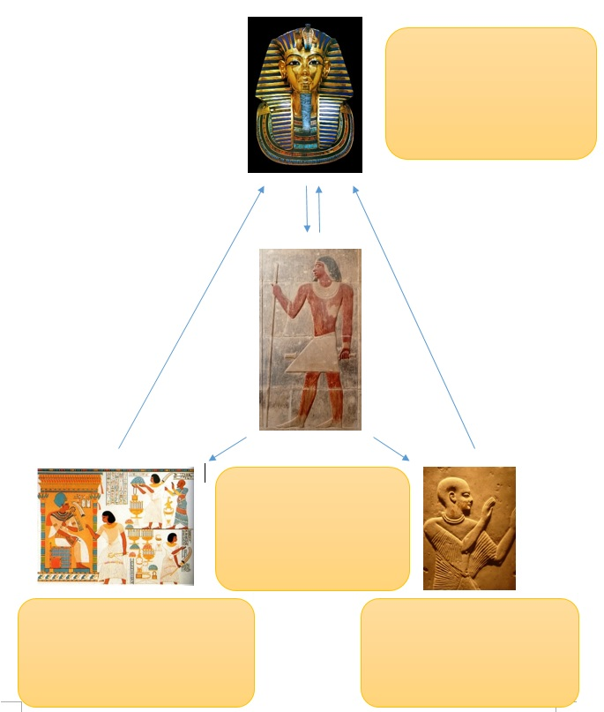
Synthese

